Osservatorio Innovative Payments

Innovative Payments: tra consapevolezza ed evoluzione digitale

Marzo 2024

# Executive Summary

## Il digitale traina l’innovazione dei pagamenti: fra nuovi schemi, normativa e moderni strumenti tecnologici

Il 2023 ha confermato le tendenze positive degli ultimi anni: nonostante la fine degli effetti della crisi post-pandemica, continua ad aumentare l’utilizzo dei pagamenti digitali in tutto il mondo. **Sempre più consumatori ed esercenti dimostrano di essere sulla strada della piena comprensione dei benefici derivanti dall’utilizzare (e accettare) le carte di pagamento per gli acquisti online e in negozio**. **Anche l’utilizzo dello smartphone per pagare**, grazie alla sua diffusione capillare e a soluzioni come Apple Wallet, Google Wallet e Samsung Wallet, **sta vivendo una crescita esponenziale**.

Questi strumenti sono ormai entrati a far parte della quotidianità delle persone, al punto da poter essere definiti “il presente” dei pagamenti elettronici.

Guardando al futuro, però, l'introduzione di tecnologie innovative, schemi inediti e forme di valuta emergenti come il Digital Euro, unitamente a regolamentazioni in evoluzione, potrebbero rivoluzionare le dinamiche dei pagamenti e le interazioni tra consumatori ed esercenti. Tali cambiamenti potrebbero anche cambiare profondamente ruoli, relazioni ed equilibri all’interno di un mercato complesso.

**Sono diversi i segnali che portano a immaginare nel prossimo futuro** **una crescita dei metodi di pagamento basati su schemi alternativi alle carte.** Negli ultimi anni gli Alternative Payment Methods (APM)  stanno infatti guadagnando sempre più interesse da parte del mercato e delle Istituzioni. Quest’ultime stanno promuovendo e incentivando lo sviluppo di tali strumenti con l’obiettivo di aumentare l’offerta di servizi e le opzioni disponibili per consumatori e aziende. Il successo di queste soluzioni dipenderà però anche dalla diffusione, dalla user experience e dai costi associati a nuovi protocolli e nuovi schemi di pagamento, come la Payment Initiation o gli SCT Instant, che permettono di scambiare denaro in pochi secondi al costo di un normale bonifico[1] e avere quindi i fondi immediatamente disponibili sul conto corrente.

Il grado di diffusione degli APM non è omogeneo a livello geografico. In Cina, le “superApp” dominano la scena con un valore del transato pari all’81% del totale online e del 56% in negozio: ad esempio WeChat Pay conta più di un miliardo di transazioni ogni giorno sulla propria piattaforma[2]. In India, il protocollo interbancario UPI (Unified Payment Interface) della Reserve Bank of India è la soluzione “alternativa” più utilizzata, mentre in Brasile il sistema bancario sfrutta il paradigma dell’open banking con Pix, soluzione che conta più di 153 milioni di utenti in meno di tre anni dalla sua fondazione[3] e che ha fatto registrare un numero di transazioni superiore a quello delle carte di pagamento[4].

**In Europa i pagamenti alternativi continuano a crescere, spinti anche dal crescente numero di applicazioni disponibili a livello internazionale** – come, ad esempio, PayPal e MyBank – **e** **da attori (bancari o fintech) che hanno sviluppato una soluzione locale**. Polonia, Svezia e Olanda sono fra i paesi dove gli APM locali stanno prendendo sempre più quote di mercato. In Italia, a febbraio 2024, l’unicorno Satispay conta 4,3 milioni di utenti registrati. La frammentazione di questi servizi, disponibili per lo più unicamente nel paese d’origine, ha portato alcuni attori a ragionare su soluzioni disponibili ed utilizzabili in tutti gli Stati membri, pur non senza difficoltà. Da questa esigenza nascono il progetto EMPSA (European Mobile Payment Systems Association), una soluzione incentrata sulla interoperabilità fra i sistemi già esistenti e a cui ha aderito anche l’italiana Bancomat Pay, e il progetto EPI (European Payment Initiative), volto a creare una soluzione ex-novo che sfrutta i pagamenti istantanei e che si è recentemente potenziata con l’acquisizione della soluzione olandese iDEAL e del wallet belga Payconiq.

**Un'altra leva importante da considerare nel mondo dei pagamenti è l’impatto della regolamentazione e il 2023 per l’Europa è stato un anno cruciale:** il 28 giugno, la Commissione Europea ha pubblicato la proposta del nuovo **Payments Package (PSR e PSD3)** e il regolamento per l’accesso ai dati finanziari **(FIDA)** . L’innovazione ha riguardato anche il mondo dell’identità digitale, con la revisione del regolamento eIDAS  e la definizione delle caratteristiche dell’EUDI Wallet . **La collaborazione sinergica fra questi due mondi,** destinati a una convergenza che creerà ulteriore valore nell’esperienza del cliente, **si dovrebbe concretizzare in una nuova concezione di wallet**, che dovrà facilitare l'identificazione e l'autenticazione per i pagamenti, fungere da pannello di gestione delle autorizzazioni per l’accesso ai dati dei clienti e abilitare i pagamenti in Digital Euro.

A proposito della CBDC  europea, **l’iter legislativo ha raggiunto una nuova milestone a giugno 2023 con la pubblicazione della proposta di regolamento da parte della Commissione, il Single Currency Package**, nel quale è stato istituito il valore di moneta a corso legale e l’assenza di commissioni per i servizi base offerti agli utenti. Fra gli altri punti di attenzione, ci sono sicuramente le limitazioni che verranno imposte e i servizi a valore aggiunto che potranno essere costruiti dai prestatori di servizi di pagamento (PSP) . A novembre, il progetto Digital Euro è entrato nella “preparation phase”, durante la quale verrà finalizzato il regolamento sull’euro digitale e saranno scelti i fornitori che potrebbero sviluppare una piattaforma e un'infrastruttura per questa valuta.

**Nel mondo dell’accettazione la novità è rappresentata dagli strumenti “Software POS”** **,** che permettono ai commercianti di ricevere un pagamento in modalità contactless utilizzando uno smartphone o un tablet dotati di antenna NFC, grazie all’installazione di un’app direttamente sul device. Questa tecnologia può essere utilizzata sia “in mobilità” sia in affiancamento rispetto ai sistemi di accettazione tradizionale in negozio, vista la loro grande praticità d’utilizzo. A segnare un cambio di passo nell’adozione di queste soluzioni potrebbe essere l’arrivo di Apple Tap to Pay, la soluzione sviluppata dal colosso di Cupertino, già sbarcata in Europa così come in Brasile, Australia, Taiwan e Regno Unito, e in arrivo anche in Italia.

**Un’ultima spinta innovativa è data dallo sviluppo di nuove tecnologie, spesso a impatto cross-settoriale, che trovano applicazione anche nel mercato dei pagamenti digitali.**

**L’intelligenza artificiale** , protagonista indiscussa del 2023 grazie all’arrivo di ChatGPT, ha spinto molti attori a esplorare opportunità nel settore dei pagamenti attraverso molteplici casi d'uso: analisi transazionali per fraud detection e per offrire nuovi prodotti ai clienti, costruzione di Chatbot relazionali, automatizzazione di processi di incasso e pagamento e creazione di AI Agent[5] in grado, ad esempio, di effettuare transazioni e gestire il patrimonio in completa autonomia.

Particolare attenzione è da porre anche al tema dell’**Internet of Things** in ambito pagamenti: oggetti di uso comune come smartwatch, anelli, smalti, magliette e automobili possono infatti essere connessi e funzionare come strumento di pagamento. Nel 2023 Mercedes ha stipulato una partnership con Mastercard per lanciare in Germania il servizio di in-car payment basato sulla lettura dell’impronta digitale direttamente sul cruscotto del veicolo, mentre Skoda e Hyundai hanno lanciato le loro soluzioni insieme a Parkopedia.

Le criptovalute e la tecnologia blockchain, inizialmente accolte con scetticismo dal settore bancario, stanno guadagnando terreno anche in Europa grazie alla definitiva approvazione della Markets in Crypto-Asset regulation (MiCAr)  e all'interesse crescente da parte di aziende e consumatori. Grazie a questa normativa, grandi istituzioni finanziarie europee, come Banca di Spagna e Société Générale, stanno valutando di emettere proprie Stablecoin  ancorate al valore dell’euro. Guardando al panorama internazionale, nel 2023 PayPal ha annunciato la sua criptovaluta legata al dollaro statunitense, mentre in Cina il Digital Yuan ha raggiunto i 250 miliardi di $ di transato a Giugno 2023.

## I pagamenti digitali in Italia: una nuova consapevolezza

**La corsa dei pagamenti digitali in Italia nel 2023 rallenta, ma non si arresta**: dopo il biennio 2021-2022, che ha definito un cambiamento strutturale nelle abitudini dei consumatori, la crescita sta lentamente tornando verso i ritmi antecedenti alla crisi pandemica. Nel 2023, infatti, **il transato con strumenti di pagamento digitale ha registrato ben 445 miliardi di euro**. Questo valore include sia i pagamenti basati su carte e wallet (436 miliardi di euro transati, in crescita del +12% rispetto al 2022), sia i pagamenti basati su conto[6] (9 miliardi di euro di transato, che crescono di circa 30 punti percentuali). Sul totale dei consumi, i pagamenti digitali arrivano a costituire il quasi il 40% del valore, un’incidenza di poco inferiore a quella del contante. A livello europeo, la crescita nettamente sopra la media del nostro Paese non è ancora sufficiente per scalare posti in classifica, con l’Italia che rimane quindi al 24° posto su 27 nella classifica della BCE per numero di transazioni pro capite con carta registrate nel 2022.

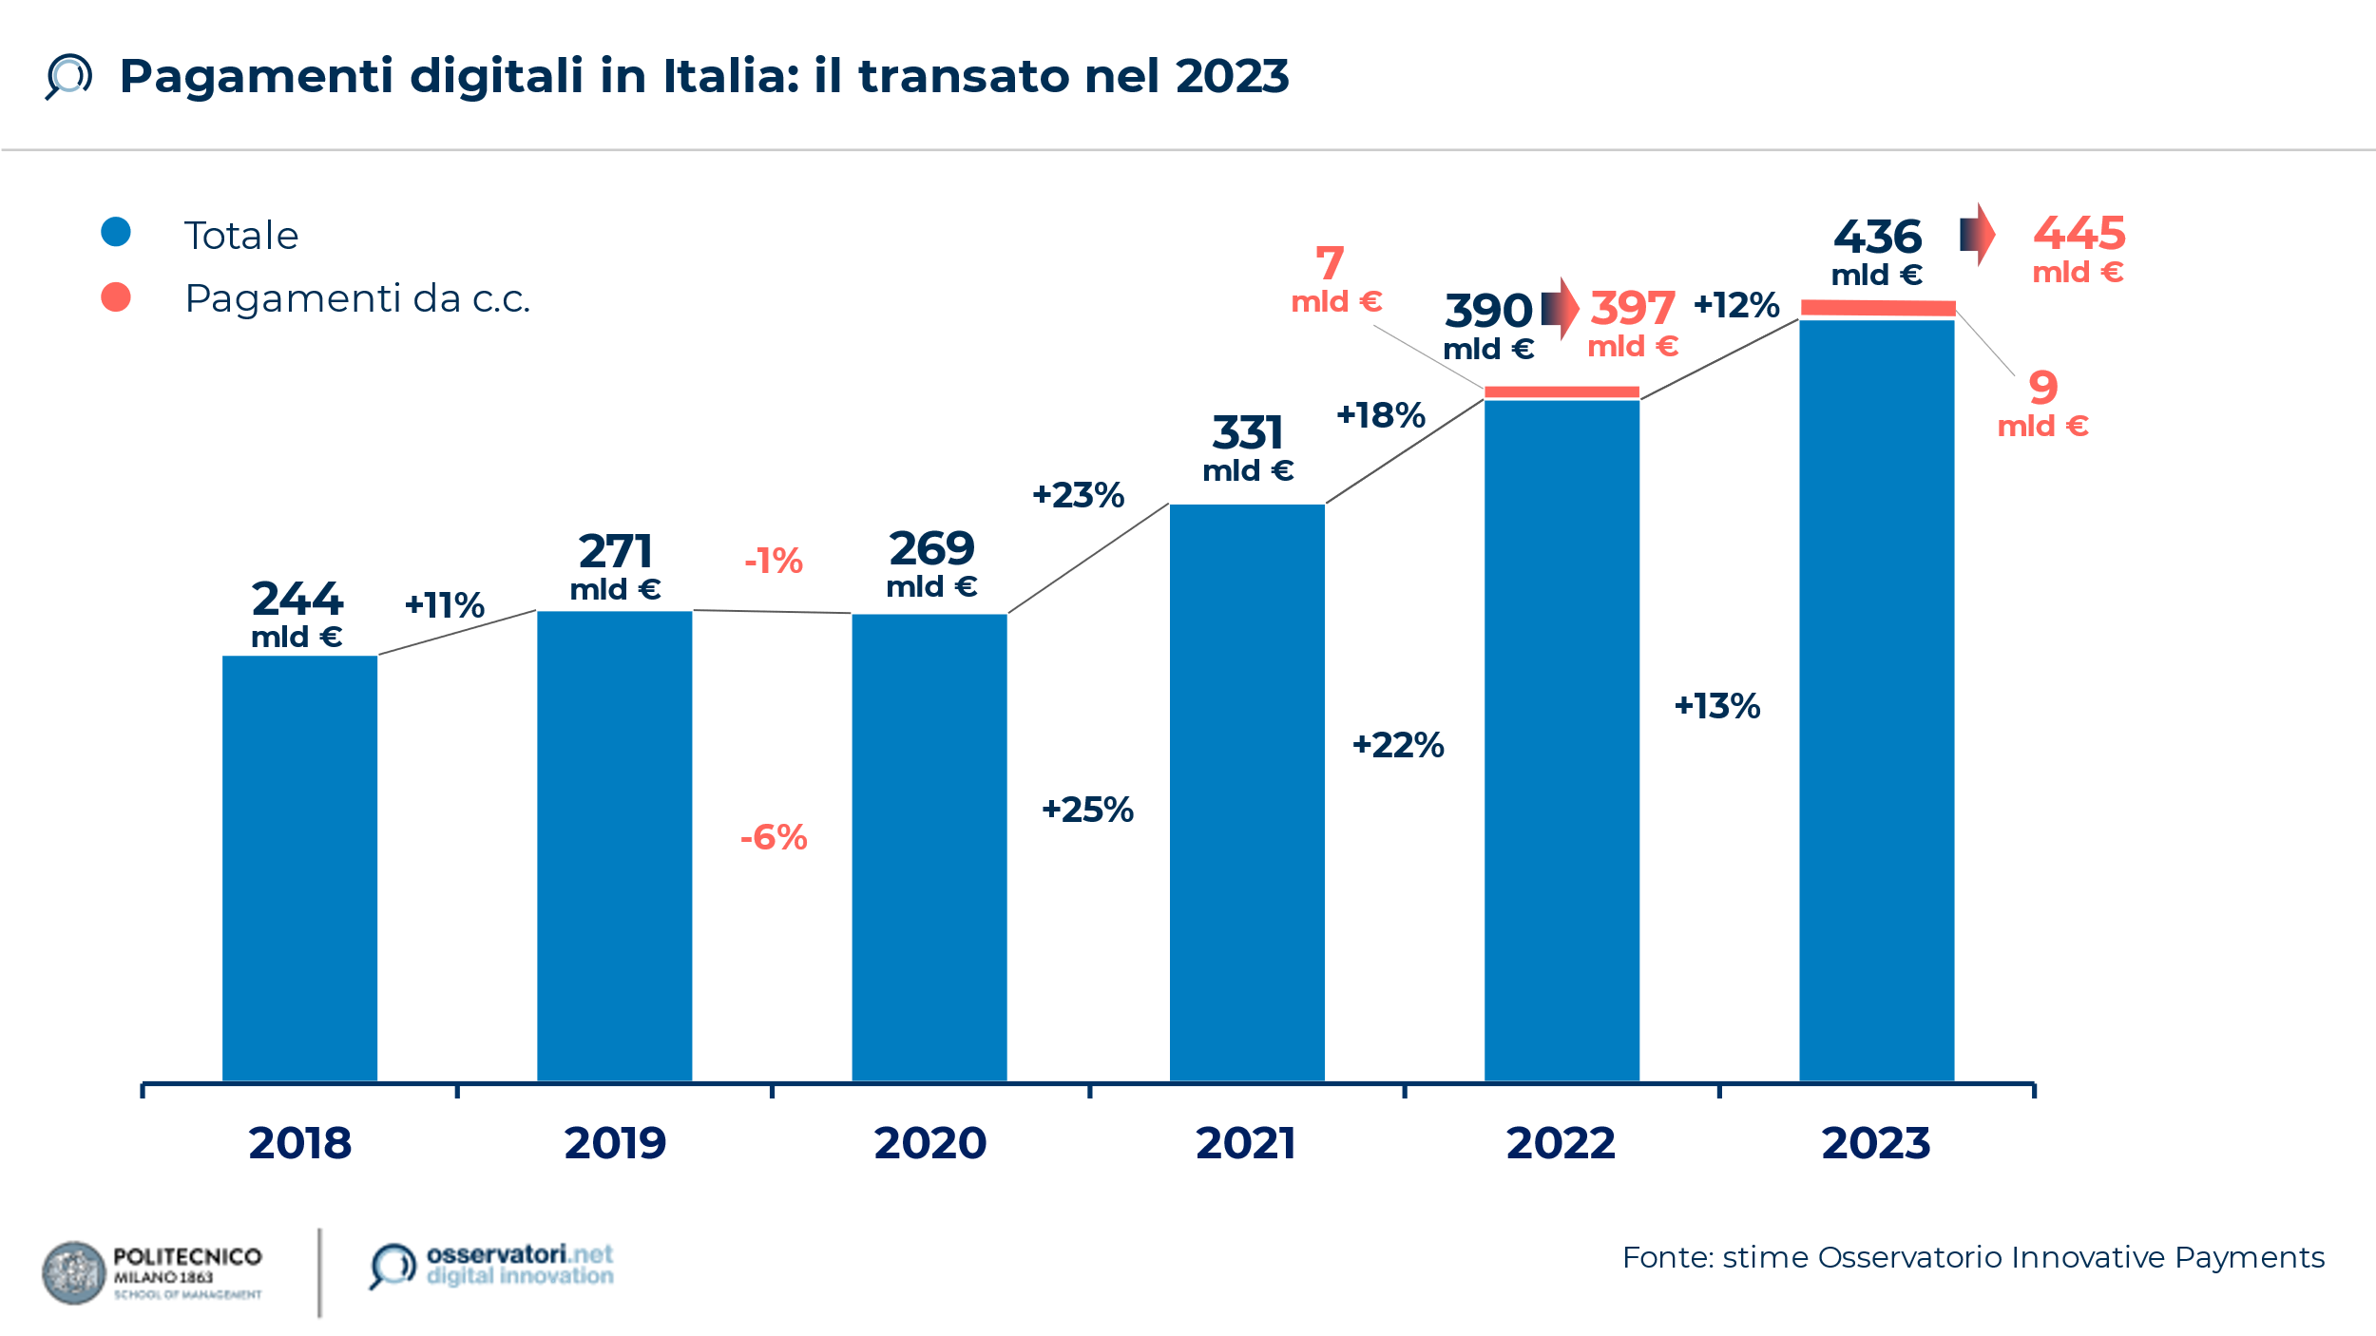

Il transato con strumenti di pagamento digitali in Italia nel 2023

**I pagamenti digitali in Italia sono sempre più contactless**: **nel 2023, quasi 8 transazioni su 10 in negozio vengono effettuate con carte fisiche o con dispositivi dotati di tecnologia NFC**, che insieme raggiungono un valore di transato pari a 240 miliardi di euro.

Nel corso del 2023 gli italiani hanno usato lo smartphone o i dispositivi wearable per effettuare circa 1 pagamento ogni 7 in negozio, per un totale di 29 miliardi di euro (+ 81% rispetto al 2022), sfruttando sia le soluzioni basate su tecnologia contactless “NFC” sia altre tecnologie come la geolocalizzazione o i QR Code. I dati confermano quindi l’impressione che in Italia sia in atto una forte presa di consapevolezza e conoscenza verso gli strumenti di pagamento digitali. Il 38% degli italiani possiede almeno un Mobile Wallet e, di questi, più della metà (55%) dichiara di averlo usato almeno una volta nell'ultima settimana[7].

**Un altro fenomeno in grande ascesa negli ultimi anni, sia in Europa che in Italia, è il Buy Now Pay Later (BNPL)** . Nel 2023 in Italia il transato con questa forma di pagamento ha raggiunto i 4,4 miliardi di euro, attestandosi, nella sua componente online, al 6,5% di penetrazione sul totale del mercato eCommerce italiano[8]. Inoltre, il 14% degli italiani[9] ha affermato di averlo già utilizzato, principalmente per acquisti online, e solo il 2% di questi non lo utilizzerebbe nuovamente.

## Il futuro è già qui?

Anche l’Italia vede all’orizzonte nuove tecnologie e nuovi device che influenzeranno ancora una volta il modo in cui i consumatori ed esercenti effettueranno ed accetteranno i pagamenti.

Per quanto riguarda l’accettazione dei pagamenti, **nel 2023 cominciano a prendere piede le prime soluzioni Software POS**: numerosi acquirer (come Worldline, Viva Wallet, Market Pay, BCC Pay, Nexi e UniCredit) e operatori del mondo dei sistemi cassa (come RCH), hanno infatti iniziato a distribuire agli esercenti questo tipo di prodotti, utilizzabili sia come strumenti stand-alone sia in affiancamento ai dispositivi POS fisici già installati.

**L’Italia non è da meno anche rispetto alle** **soluzioni lanciate in ambito Innovative Payments**: i Wearable Payments, già molto usati con gli smartwatch, si arricchiscono con anelli di ultima generazione come quello di Tapster, disponibile per i correntisti di Intesa Sanpaolo; gli In-Car Payments vedono l’arrivo della soluzione italiana Enilive per il pagamento dei rifornimenti del cruscotto, che va ad affiancarsi ad altre applicazioni come Easypark, già presenti sulle piattaforme multimediali utilizzabili dalla plancia dell’auto; infine, a proposito di Device-free Payments che ridisegnano l’esperienza del checkout in negozio, a novembre 2023 ha aperto a Verona il Tuday Conad "Prendi&Vai", uno store dotato di intelligenza artificiale che consente ai clienti di prendere prodotti liberamente senza dover scannerizzare ogni articolo e di pagare automaticamente scannerizzando un Qr Code[10]. Anche le banche stanno guardando con attenzione a queste tecnologie, con alcune di queste che risultano prioritarie nei prossimi anni: l’Artificial Intelligence, l’Open API e la Blockchain[11].

1. Il Parlamento Europeo ha approvato, il 7 febbraio 2024, l’Instant Payment Regulation che obbliga i PSP a garantire l’esecuzione dei bonifici istantanei 24/7 e allo stesso prezzo dei bonifici tradizionali
2. Fonte: Marketing to China
3. Fonte: PagBrasil
4. Fonte: Finextra
5. Un AI Agent è un sistema autonomo di intelligenza artificiale in grado di prendere decisioni e intraprendere azioni in autonomia per raggiungere gli scopi prefissati (es. acquisto di un prodotto richiesto dall’utente), imparando e adattandosi continuamente attraverso l'esperienza e il feedback dell'ambiente circostante.
6. In questa categoria rientrano i pagamenti che si appoggiano su conto corrente o su conto SVA (Stored Value Account) alimentato sempre da un conto corrente o da trasferimenti p2p; sono esclusi i pagamenti da wallet alimentati da carte di pagamento
7. Fonte: Survey CAWI condotta nel 2023 dall’Osservatorio Innovative Payments del Politecnico di Milano in collaborazione con Ipsos su 2000 consumatori italiani
8. Fonte: stime Osservatorio Innovative Payments su dati dell’Osservatorio eCommerce B2c
9. Fonte: Survey CAWI condotta nel 2023 dall’Osservatorio Innovative Payments del Politecnico di Milano in collaborazione con Ipsos su 2000 consumatori italiani
10. La soluzione prevede, in alternativa, la possibilità di pagare con strumenti di pagamento elettronici (es. carta o altri wallet)
11. Fonte: Survey condotta dall’Osservatorio Innovative Payments del Politecnico di Milano in collaborazione con ABI Lab su 31 Istituti Finanziari volta a indagare l’utilizzo di alcune tecnologie innovative applicate in ambito pagamenti.